IPTRONIC IPTS-IP2352BMA(2,7-13,5)K
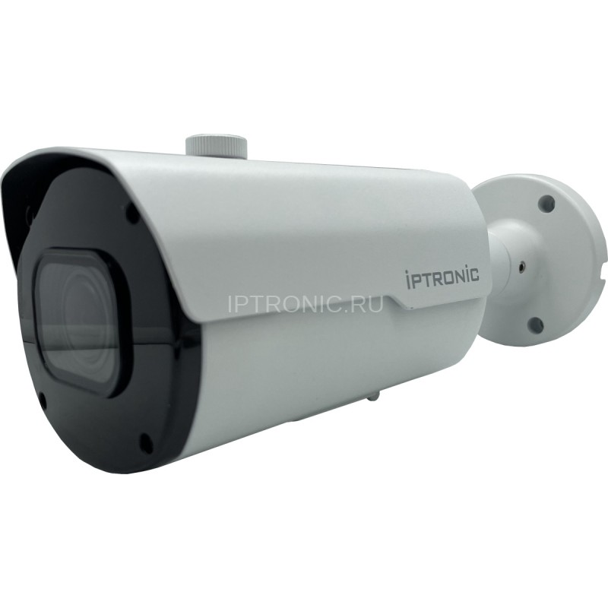

Технический паспорт
Общая информация
Уличная IP видеокамера с ИК-подсветкой IPTRONIC IPTS-IP2352BMA(2,7-13,5)K со встроенным моторизованным вариофокальным объективом 2,7-13,5 мм и матрицей 1/2.8" Progressive CMOS sensor. Мощный микропроцессор позволяет снимать в разрешении 5Mpx (2592*1944) с частотой до 30 кадров/с. Встроенная ИК-подсветка позволяет снимать в тёмное время суток на расстоянии до 75 метров. Камера позволяет транслировать 3 основных и 3 дополнительных потока. Встроенный аудиовход/аудиовыход. Класс защиты от погодных влияний IP68. Питание камеры осуществляется постоянным током 12В или PoE.

Основные характеристики

- Макс. разрешение 2592*1944 (30 к/с)
- Поддержка стандарта ONVIF версии 2.4
- Матрица 1/2.8" CMOS Sensor
- Бесплатный облачный сервис
- POE IEEE802.3af (типы А и В)
- ИК подсветка до 75м с широким углом.
- Класс защиты от пыли и влаги IP68
- Рабочая температура от -60 до +60

Комплектация поставки

Имя | Количество
Ip видеокамера | 1
Технический паспорт | 1
Монтажный шаблон | 1
Гермоввод | 1

Спецификация
Модель | IPTS-IP2352BMA(2,7-13,5)K
Тип | Уличная IP видеокамера с ИК-подсветкой
Матрица | 1/2.8" Progressive CMOS sensor
Размер пикселя | 2 мкм
Количество эффективных пикселей | 2592(H)*1944(V)
Минимальная чувствительность | 0.001 лк F1.0 (AGC ON); B/W 0 лк IR ON
Объектив
Фокусное расстояние | 2.7-13.5 мм
Угол горизонтального обзора | 102-31°
Угол вертикального обзора | 73-23°
Диагональ | 145-35°
Мин. Расстояние до объекта | 0.2 м
Управление фокусом | Авто
Тип объектива | Моторизованный (Ø14)
Количество пикселей объектива | 5 МП
Основные
Максимальная дальность ИК | 75 м
ИК включение | Авто и Вручную
Регулировка интенсивности ИК | Авто(Smart), Вручную и по времени
Настройки изображения | Яркость, Контрастность, Насыщенность, Чёткость, Экспозиция, Зеркальное отображение, Баланса белого, Наложение масок конфиденциальности, Настройка в условиях слабой освещенности, Поворот по горизонтали, 3D DNR , Баланс белого, искажение, HLC, BLC
Компенсация подсветки | 5 зон
WDR | да (120dB)
DNR | 3DNR
Детектор движения | вкл/выкл 8 уровней
Приватные зоны | 4 зоны
ROI | Да (До 8 областей)
Контроль усиления | Авто
Баланс белого | Авто/Вручную/В помещении
Электронный затвор | Auto 1/5 - 1/20000 Сек
MicroSD card | да, max 256Gb
Релейные вх/вых | 1 вх / 1 вых
Звук | 1 вх/1 вых
Кнопка сброса | Да
Сетевые настройки
Основной 1-й поток | 2592*1944
Основной 2-й поток | 1920*1080
Основной 3-й поток | 1280*960
Основной 4-й поток | 1280*720
Дополнительный 1-й поток | 1280*720
Дополнительный 2-й поток | 640*480
Дополнительный 3-й поток | 320*240
Мобильный поток | 640*480, 320*240
Сжатие видео | H.265,H.264
Кадров в секунду | до 30
Качество видео | 8Кб/с ~ 8Мб/с
Контроль битрейта | CBR/VBR
Передачи потоков | основной/дополнительный/мобильный
IP | IPv4
Протоколы | TCP/IP, HTTP, DHCP, DNS, DDNS, RTP/RTSP, SMTP, NTP, UPnP, SNMP, HTTPS, FTP, PPPoE
Безопасность | фильтры IP адресов/сложный пароль/ аутентификация по имени пользователя и пароля
Метод передачи потоков | одноадресный/многоадресный
Количество пользователей | макс. 7 (админ+пользователи)
ONVIF | ONVIF 2.4 (Profile S/T/G)
Браузеры | IE8-11, Google Chrome 44/ниже, Firefox 51/ниже , Mac Safari 11/ниже
Аналитика | Обнаружение вторжения по периметру, Обнаружение пересечения линии, Обнаружение стационарных объектов, Обнаружение людей / транспортных средств, Перекрестный подсчет, Определение плотности толпы, Определение длины очереди, Тепловая карта, Обнаружение звука, Обнаружение номерного знака, Распознавание лиц
Основные характеристики
Диапазон температуры хранения | -60°С ~ +60°С RH95% Макс
Диапазон рабочих температур | -60°С ~ +60°С RH95% Макс
Класс защиты | IP68
Питание | DC12V/POE(IEEE802.3af)
Корпус/Цвет | Металл/Белый
Габаритные размеры | Ø108 x 301 мм
Вес | 750 гр
Максимальное кол-во одновременных пользователей в вебе | 132
Максимальное кол-во одновременных пользователей в приложении | 5

Базовые рекомендации:

Данные камеры по умолчанию:
IP адрес: 192.168.1.168
Логин / пароль: admin / admin

- изменение заводского IP адреса:
Убедитесь, что IP видеокамера подключена и работает. На сайте в разделе «Утилиты и ПО» найдите файл “IP Search.exe”, скачайте и запустите его. Нажмите “Поиск” для поиска IP видеокамеры, выберите нужную камеру, скорректируйте сетевые настройки камеры, введите пароль администратора (по умолчанию admin) и нажмите «изменить»

- Включение разрешений для элементов ActiveX
Убедитесь что у Вас разрешены ActiveX (для этого нажмите «Инструменты»→ «Свойства браузера»→ «Безопасность»→ Выберите зону и в разделе «уровень безопасности» кликните «Другой»→ найдите «Элементы Active X и модули подключения», далее среди всех пунктов где 3 варианта действия поменяйте с "отключить" на предлагать (только для тех пунктов где выбрано «отключить».

- открытие WEB интерфейса через Internet Explorer
В адресной строке введите IP адрес камеры (по умолчанию 192.168.1.168).
При первом заходе на WEB интерфейс Вам будет предложено установить элементы ActiveX. После остановки перезапустите Internet Explorer. При повторном заходе на WEB интерфейс будет появляться окно авторизации, где необходимо ввести логин и пароль (по умолчанию admin / admin)

- подключение к камере через мобильный клиент
Убедитесь, что текущие сетевые настройки позволяют камере выходить в интернет.
Скачайте и установите приложение IPTRONIC. Оно доступно для установки в AppStore (для iOS) и в Play Маркет (для Android). Запустите приложение, зарегистрируйтесь и нажмите «добавить устройства» и просканируйте QR код с WEB интерфейса камеры, либо введите серийный номер вручную.
Для добавления понадобится код СAPCHA(капча), этот код написан на самой камере или на упаковке.

Официальный ресурс компании Iptronic

Актуальную информацию о продукции Iptronic Вы всегда можете посмотреть на нашем сайте: www.iptronic.ru
На нем Вы можете найти подробную информацию обо всем оборудовании, примеры видео с камер и актуальные технические характеристики.
В разделе «Сервис» доступна подробная документация на все оборудование, инструкции, а так же необходимые утилиты и клиентское программное обеспечение

Наши контакты
Отзывы и предложения Вы можете отправлять нам на почту: info@iptronic.ru

По любым техническим вопросам Вы можете обращаться в службу технической поддержки
- по телефону: + 7 (495) 278 02 08 (доб 1)
- по электронной почте: support@iptronic.ru

Гарантийный талон №__________________________
Талон действителен при наличии всех штампов и отметок
Модель  IPTRONIC IPTS-IP2352BMA(2,7-13,5)K | Дата приобретения
Серийный номер | Ф.И.О. и телефон покупателя
Название и юридический адрес продающей организации Место печати

Внимание: Убедитесь, что гарантийный талон полностью, правильно и четко заполнен.

Настоящий гарантийный талон выдается сроком на пять лет от даты продажи.
Гарантия распространяется только на Товары, используемые в соответствии с назначением, техническими и иными условиями, предусмотренными изготовителем (производителем). При нарушении этих условий Продавец не несет ответственности по гарантийным обязательствам. Продавец вправе отказать покупателю в гарантийном обслуживании, если при выяснении причин неисправности, будет установлено, что данные обстоятельства не могут быть отнесены к заводским дефектам поставленного Товара.
Гарантия НЕ распространяется:
• на неисправности, возникшие в результате воздействия окружающей среды (дождя, снега,
града, грозы и т.д.) и наступления форс-мажорных обстоятельств (пожара, наводнения, землетрясения и др.)
• на неисправности, вызванные нарушением правил транспортировки, хранения, эксплуатации или неправильной установкой.
• на повреждения, вызванные попаданием внутрь Товара посторонних предметов, веществ, жидкостей, насекомых и т.д.
• На Товар, имеющий внешние дефекты (явные механические повреждения, трещины, сколы на корпусе и внутри устройства).
• На блок питания, идущий в комплекте
• В случае обнаружения следов механических и термических повреждений компонентов на платах.
• В случае внесения Покупателем любых изменений в Товар.
• В случае если в течение гарантийного срока часть или части Товара были заменены частью
или частями, которые не были поставлены или санкционированы производителем, а также были неудовлетворительного качества и не подходили для Товара.
• В случае если ремонт производился не в авторизованном производителем сервисном центре
Действие настоящей гарантии не распространяется на детали отделки и корпуса, а также на прочие детали, обладающие ограниченным сроком использования.

